**„Zintegrowany Program Rozwoju   
Politechniki Częstochowskiej”**

**Numer projektu: POWR.03.05.00-00-Z008/18**

**Projekt współfinansowany przez Unię Europejską   
ze środków Europejskiego Funduszu Społecznego   
w ramach Programu Wiedza Edukacja Rozwój 2014-2020**

**Projekt realizowany w ramach konkursu Narodowego Centrum   
Badań i Rozwoju: Zintegrowane Programy Uczelni**

**Projekt realizowany przez Politechnikę Częstochowską**

Celem projektu jest podniesienie kompetencji studentów Politechniki Częstochowskiej, studiujących na studiach I i II stopnia oraz poprawa jakości funkcjonowania i zarządzania uczelnią poprzez realizację zintegrowanego programu rozwoju Politechniki Częstochowskiej.

**Wartość projektu: 10 982 694,74 zł**

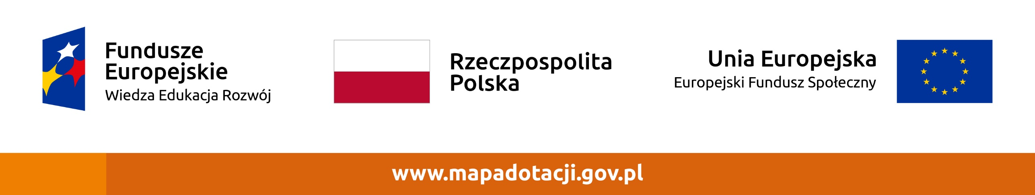**Dofinansowanie projektu z UE:** **9 256 215,13 zł**

**Okres realizacji: 2019 – 2023 r.**